Ресторан «Джавахк» — информационная система оформления заказов

Введение
Предметной областью для проектирования и разработки информационной системы выступает предприятие общественного питания — ресторан «Джавахк», специализирующийся на традиционной восточной и узбекской кухне. Деятельность ресторана охватывает полный цикл обслуживания гостей: от приёма заказов и приготовления блюд до выдачи и расчёта, а также организацию доставки и самовывоза. Ресторан позиционирует себя как заведение высокого уровня, где качество блюд, сервис и атмосфера играют ключевую роль, что накладывает повышенные требования к удобству взаимодействия с клиентами на всех этапах — от выбора блюда до получения обратной связи.
Целевую аудиторию проекта можно разделить на две основные группы.
Первая группа — клиенты ресторана. Среди них можно выделить категории: клиенты, заказывающие доставку на дом или в офис; покупатели самовывоза. Всех их объединяет потребность в быстром и удобном способе ознакомления с актуальным меню, оформления заказа и отслеживания его статуса.
Вторая группа — сотрудники ресторана. Это администратор (оператор) и повар, которые ежедневно работают с заказами и ведут учёт. Они нуждаются в удобном инструменте для систематизации данных: приёма заказов, маршрутизации на кухню, отслеживания статусов. Использование системы позволит им отказаться от разрозненных бумажных чеков и устных распоряжений и вести единую базу заказов.
Таким образом, разрабатываемая информационная система ориентирована на две ключевые аудитории — клиентов и сотрудников ресторана — и призвана удовлетворить их потребности в структурированной информации и удобном инструменте управления заказами.

1. АНАЛИЗ ПРЕДМЕТНОЙ ОБЛАСТИ

1.1. Общая характеристика предметной области
Предметной областью проекта является деятельность предприятия общественного питания — ресторана «Джавахк», специализирующегося на традиционной восточной и узбекской кухне. Ключевой задачей является создание эффективного информационного канала между рестораном и клиентами, а также внутренней системы управления заказами.
Реквизиты ресторана «Джавахк»:
- Адрес: 1-й переулок Металлистов, дом 3, Торжок, Тверская область, 172003.
- Телефон для связи и заказов: +7 (910) 539-18-08.
Реквизиты юридического лица:
- Наименование: Общество с ограниченной ответственностью «Джавахк».
- ИНН: 2301093958.
- ОГРН: 1172375021631.
- Юридический адрес: 353430, Краснодарский край, Анапский район, станица Анапская, улица Набережная, дом 211.
- Руководитель: Согбатян Нарине Петросовна (директор и единственный учредитель).
- Режим работы: 9:00–22:00.
- Кухня: восточная, узбекская.
- Форматы обслуживания: доставка, самовывоз.
В отличие от традиционных ресторанов, где приём заказов осуществляется преимущественно по телефону или в зале, данный проект ориентирован на структурированное и доступное представление данных о меню и заказах. Результатом работы должна стать информационная система, выполняющая функцию централизованной базы данных ресторана. Она будет служить не только витриной для посетителей, но и единым рабочим инструментом для сотрудников. Вся информация о меню, заказах и статусах будет вноситься, храниться и актуализироваться исключительно через систему. Это исключает дублирование данных и гарантирует, что клиент всегда видит самую свежую информацию. Система рассматривается как центральный инструмент, обеспечивающий прозрачность и удобство процесса заказа, а для сотрудников ресторана она становится средством систематизации данных и управления потоком заявок.
Информационная система реализуется в виде трёх приложений:
- Клиентское приложение — для просмотра меню, оформления заказа, отслеживания статуса, отмены заказа.
- Приложение повара (кухонный терминал) — для отображения поступивших заказов, отметки этапов готовности, сигнала «готово».
- Администраторское приложение (АРМ оператора) — для верификации заказов, подтверждения/отмены, связи с клиентом, управления меню и аналитики.
Ожидается, что в рамках будущей системы будут выполняться такие бизнес-процессы, как добавление блюда в меню, редактирование информации о блюде (цена, состав, доступность), поиск и фильтрация блюд по категориям, оформление заказа, маршрутизация заказа на кухню, отслеживание статуса заказа, отмена заказа клиентом, архивирование выполненного заказа.

1.2. Исследование бизнес-процессов
В настоящее время процесс оформления заказа в ресторане «Джавахк» выстроен следующим образом.
Клиент выбирает блюда либо по телефону, либо непосредственно обращаясь в ресторан. При телефонном заказе администратор вручную фиксирует состав заказа, уточняет адрес доставки или время самовывоза, после чего передаёт информацию на кухню. Далее кухня готовит блюда, а администратор передаёт их клиенту. Расчёт производится наличными или банковской картой через терминал. Обратная связь от клиента собирается преимущественно в устной форме или через книгу отзывов.
Основные участники процесса: клиент, администратор (оператор), повар, кассир. Информационные потоки между ними в значительной степени дублируются, часть данных передаётся устно, что создаёт риски ошибок и потерь.
На рисунке 1 представлена IDEF0-диаграмма процесса оформления заказа в ресторане «Джавахк».
Рисунок 1 — IDEF0-диаграмма процесса оформления заказа в ресторане «Джавахк»
Диаграмма отражает то, как процесс выстроен на данный момент, без использования специализированной информационной системы.
В центре диаграммы расположен функциональный блок «Оформление заказа в ресторане «Джавахк»». Это главный процесс, который описывает всю совокупность действий по приёму, обработке и выполнению заказа клиента.
Слева к блоку подходит стрелка входа — «Запрос клиента». Она включает в себя выбор блюд из меню, определение способа получения заказа (доставка или самовывоз), указание адреса доставки и контактных данных клиента. Именно с этого запроса начинается весь процесс.
Сверху к блоку подходит стрелка управления — «Правила обслуживания». Это те ограничения и нормативы, которым подчиняется процесс: действующее меню, установленные цены, регламент работы кухни, правила и зоны доставки, а также внутренние стандарты обслуживания гостей. Кроме того, процесс регулируется внешними нормативными актами: Федеральным законом № 29-ФЗ «О качестве и безопасности пищевых продуктов», который устанавливает требования к качеству и безопасности пищевой продукции, условиям её хранения, транспортировки и реализации; СанПиН 2.3/2.4.3590-20, определяющим санитарно-эпидемиологические требования к организации общественного питания, включая правила приготовления, хранения и подачи блюд; Правилами оказания услуг общественного питания, утверждёнными Постановлением Правительства РФ № 1515, которые устанавливают порядок оказания услуг, права потребителей и обязанности исполнителя; а также Федеральным законом № 230-ФЗ «О защите прав потребителей», регулирующим отношения между потребителями и исполнителями услуг.
Снизу к блоку подходит стрелка механизмов — «Персонал и технические средства». Это ресурсы, с помощью которых процесс реализуется: администратор (оператор), повар, а также технические средства — телефон, касса, платёжный терминал и бумажные чеки. В текущем состоянии процесса именно бумажные носители и устная передача информации играют ключевую роль, что и создаёт основные проблемы.
Справа от блока выходит стрелка выхода — «Выполненный заказ». Это результат процесса: приготовленные и переданные клиенту блюда, оформленный чек, а также обратная связь от гостя, которая в текущих условиях собирается преимущественно в устной форме или через книгу отзывов.
Таким образом, диаграмма наглядно показывает, что процесс оформления заказа в ресторане «Джавахк» на данный момент опирается преимущественно на ручной труд и бумажный документооборот. Отсутствие единого цифрового канала, автоматической маршрутизации заказов и контроля статусов приводит к высокой нагрузке на персонал, риску ошибок и потери заказов, а также к невозможности клиента самостоятельно отслеживать состояние своего заказа. Эти выводы ложатся в основу формулировки проблем и обоснования необходимости разработки информационной системы.
На рисунке 2 представлена IDEF0-диаграмма процесса обработки заказа администратором в ИС ресторана «Джавахк».
Рисунок 2 — IDEF0-диаграмма процесса обработки заказа администратором в ИС ресторана «Джавахк»
Диаграмма отражает то, как процесс выстраивается после внедрения информационной системы, с точки зрения администратора.
В центре диаграммы расположен функциональный блок «Обработка заказа администратором в ИС ресторана «Джавахк»». Это процесс, который описывает действия администратора по приёму, верификации, подтверждению и передаче заказа на кухню через информационную систему.
Слева к блоку подходит стрелка входа — «Запрос клиента». Она включает выбор блюд из меню, способ получения заказа (доставка или самовывоз), адрес доставки и контактные данные клиента. Запрос поступает из клиентского приложения или вводится администратором вручную, если клиент обратился по телефону.
Сверху к блоку подходит стрелка управления — «Правила обслуживания». Это действующее меню, установленные цены, регламент работы кухни, правила и зоны доставки, внутренние стандарты обслуживания, а также внешние нормативные акты (ФЗ № 29-ФЗ, СанПиН 2.3/2.4.3590-20, Правила оказания услуг общественного питания, ФЗ № 230-ФЗ).
Снизу к блоку подходит стрелка механизмов — «Администратор и АРМ». Это ресурсы, с помощью которых процесс реализуется: администратор (оператор) и администраторское приложение (АРМ оператора).
Справа от блока выходит стрелка выхода — «Подтверждённый заказ». Это результат процесса: заказ, прошедший верификацию и подтверждённый администратором, переданный на кухню.

1.3. Проблемы, которые были выявлены при анализе работы ресторана «Джавахк»
На основе анализа выявлены следующие проблемы:
- высокая нагрузка на персонал при приёме заказов по телефону;
- отсутствие единого цифрового канала для самостоятельного просмотра меню и оформления заказа;
- невозможность отслеживания статуса заказа клиентом;
- потери заказов и ошибки в составе блюд из-за бумажного документооборота и устных распоряжений;
- низкая скорость обработки заказов в часы пик.
При создании информационной системы предлагается устранить эти проблемы за счёт:
- единого интерфейса для клиентов с актуальным меню, фотографиями, описаниями, ценами и фильтрацией по категориям;
- корзины и онлайн-оформления заказа с выбором способа получения (доставка или самовывоз);
- автоматической маршрутизации заказов на кухню;
- управления статусами заказа в реальном времени;
- отмены заказа клиентом до начала приготовления;
- управления акциями и спецпредложениями.

1.4. Общее видение процесса оформления заказа после создания ИС
В новой информационной системе процесс оформления заказа строится следующим образом.
Клиент заходит в клиентское приложение, просматривает актуальное меню, добавляет блюда в корзину, выбирает способ получения (доставка или самовывоз), указывает контактные данные и адрес (для доставки), при необходимости применяет промокод или акцию. После подтверждения заказа оплата производится при получении. Заказ автоматически поступает в единую систему управления заказами.
Клиент может отменить заказ в личном кабинете до начала его приготовления (до смены статуса на «готовится»). После начала приготовления отмена возможна только через обращение к администратору.
Далее заказ маршрутизируется на кухню, где отображается в приложении повара (кухонном терминале). Статусы заказа последовательно меняются: «принят», «подтверждён», «готовится», «готов», «выполнен». Повар отмечает этапы готовности и по завершении нажимает «готово» — заявка автоматически переходит в систему. Клиент может отслеживать статус в личном кабинете. Администратор контролирует заявки через администраторское приложение, подтверждает или отменяет их, связывается с клиентом для верификации, если это необходимо.

1.5. Внутренний процесс работы ресторана «Джавахк»
Внутренний процесс обработки заказа включает следующие этапы.
- Поступление заказа. Заказ поступает из клиентского приложения или вводится администратором вручную, если клиент обратился по телефону.
- Верификация заказа. Администратор проверяет корректность контактных данных, наличие блюд в меню и возможность приготовления заказа. При необходимости администратор связывается с клиентом для подтверждения. Система не выполняет автоматическую проверку доступности ингредиентов.
- Подтверждение заказа. Администратор подтверждает заказ в системе. Клиент получает уведомление (SMS, e-mail).
3.1. Отмена клиентом. Клиент может отменить заказ в личном кабинете, если статус заказа — «принят» или «подтверждён». Система уведомляет администратора об отмене.
- Передача на кухню. Заказ автоматически отображается в приложении повара (кухонном терминале). Повар подтверждает начало приготовления.
- Приготовление. Повар отмечает этапы готовности. При отсутствии ингредиентов повар сигнализирует администратору через систему.
- Сборка и проверка. Готовые блюда комплектуются, проверяется соответствие заказа.
- Статус «Готов». Повар нажимает «готово» — заявка автоматически переходит в систему. Для самовывоза система уведомляет клиента о готовности заказа. Для доставки заказ передаётся в доставку.
- Получение заказа. Для самовывоза клиент забирает заказ, статус меняется на «выполнен». Для доставки статус меняется после передачи заказа клиенту.
- Расчёт. Оплата производится при получении (наличными или картой через терминал).
- Завершение заказа. Система сохраняет данные, формирует чек, предлагает клиенту оставить отзыв.

1.6. Аналитика заявок
В системе предусмотрен аналитический модуль, который собирает и отображает:
- общее количество заявок за период;
- количество выполненных, отменённых и утерянных заявок;
- среднее время обработки заказа;
- среднее время приготовления и доставки;
- количество заказов;
- популярные блюда и категории;
- сумму выручки и средний чек;
- причины отмен и возвратов;
- количество отмен по инициативе клиента и по инициативе ресторана.
Отчёты доступны в виде таблиц, графиков и выгрузок. Это позволяет руководству принимать управленческие решения, управлять акциями и оптимизировать загрузку.

1.7. Алгоритм работы сотрудника для контроля заявок
Сотрудник использует всё ту же информационную систему — администраторское приложение. В его распоряжении:
- кнопки «Подтвердить», «Отменить», «Связаться с клиентом»;
- возможность отправить SMS или совершить звонок через систему;
- комментарии и история действий по заказу;
- уведомления о новых заявках, изменениях статусов и проблемах;
- фильтры по статусам, каналам, времени;
- доступ к аналитике по своим заявкам.
Алгоритм работы сотрудника:
- Открыть администраторское приложение.
- Просмотреть новые заявки.
- Проверить корректность данных вручную.
- При необходимости связаться с клиентом для верификации.
- Подтвердить заказ или отменить с указанием причины.
- Передать заказ на кухню.
- Контролировать статусы и реагировать на отклонения.
- По завершении заказа убедиться в корректности статуса.
- При необходимости связаться с клиентом для уточнения.
- Вести комментарии и фиксировать инциденты.
Заявка поступает на кухню автоматически после подтверждения администратором. После смены статуса на «готов» заказ становится доступен для выдачи (самовывоз) или передачи в доставку. Повар отмечает «готово» в своём приложении — заявка автоматически переходит в систему.

2. Разработка базы данных

2.1. Выявление сущностей
На основе проведённого анализа предметной области и бизнес-процессов ресторана «Джавахк» выделены основные сущности, отражающие два ключевых контура управления: клиентский интерфейс и внутреннюю систему обработки заказов.
- Категории блюд — справочник категорий меню (горячие блюда, салаты, десерты, напитки и т.д.).
- Блюда — позиции меню с описанием, ценой, составом и фотографией.
- Клиенты — физические лица, оформляющие заказы.
- Сотрудники — персонал ресторана, задействованный в обработке заказов (операторы, повара, курьеры, администраторы).
- Заказы — оформленные клиентами заявки на блюда.
- Позиции заказа — состав конкретного заказа с указанием количества и стоимости.
- Платежи — фиксация факта оплаты заказа.
- Статусы заказа — справочник возможных состояний заказа (новый, принят, готовится, готов, доставляется, выполнен, отменён).
- Отзывы — обратная связь от клиентов по выполненным заказам.
- Акции — спецпредложения и промокоды, применяемые к заказам.

2.2. Определение атрибутов сущностей
Для каждой сущности сформирован перечень атрибутов, необходимых для полноты учёта.
- Категории блюд: ID_Категории, Наименование, Описание, Порядок_Отображения.
- Блюда: ID_Блюда, ID_Категории, Наименование, Описание, Состав, Цена, Вес_Объём, Путь_К_Фотографии, Признак_Доступности, Признак_Акции.
- Клиенты: ID_Клиента, Фамилия, Имя, Телефон, Email, Адрес_Доставки, Дата_Регистрации.
- Сотрудники: ID_Сотрудника, Фамилия, Имя, Отчество, Должность, Роль, Логин, Пароль, Телефон.
- Заказы: ID_Заказа, ID_Клиента, ID_Сотрудника, Дата_Оформления, Способ_Получения, Адрес_Доставки, ID_Статуса, Сумма_Заказа, Комментарий.
- Позиции заказа: ID_Позиции, ID_Заказа, ID_Блюда, Количество, Цена_За_Единицу, Сумма.
- Платежи: ID_Платежа, ID_Заказа, Сумма, Способ_Оплаты, Статус_Платежа, Дата_Оплаты.
- Статусы заказа: ID_Статуса, Наименование, Описание, Порядок.
- Отзывы: ID_Отзыва, ID_Заказа, Оценка, Текст_Отзыва, Дата.
- Акции: ID_Акции, Наименование, Описание, Скидка_Процент, Дата_Начала, Дата_Окончания, Признак_Активности.

2.3. Ограничения целостности
Для обеспечения достоверности и надёжности данных задаются следующие ограничения.
Доменная целостность:
- Количественные показатели (Количество, Вес_Объём) должны быть строго больше нуля (CHECK (Количество> 0)).
- Денежные суммы и цены не могут принимать отрицательные значения (CHECK (Цена>= 0)).
- Оценка в отзывах ограничена диапазоном от 1 до 5 (CHECK (Оценка BETWEEN 1 AND 5)).
- Скидка в акциях не может превышать 100% (CHECK (Скидка_Процент BETWEEN 0 AND 100)).
Сущностная целостность:
- Каждая запись обязана иметь уникальный первичный ключ (PRIMARY KEY), значения которого не могут быть NULL.
Ссылочная целостность:
- Каждая позиция заказа, платёж или отзыв должны ссылаться на реально существующие записи в справочниках блюд, заказов и клиентов (FOREIGN KEY).
- Для предотвращения случайного удаления связанных данных используется каскадный контроль или запрет удаления (ON DELETE RESTRICT).
Логические ограничения:
- Поля Телефон, Email, Логин должны содержать уникальные значения (UNIQUE).
- Поля обязательного ввода (Наименование, Дата_Оформления, Сумма_Заказа) помечаются как NOT NULL.

2.4. Расстановка первичных ключей
Каждая таблица проектируется с использованием вторичных или первичных ключей (PRIMARY KEY):
- Таблица «Категории_Блюд» → ID_Категории (PK)
- Таблица «Блюда» → ID_Блюда (PK)
- Таблица «Клиенты» → ID_Клиента (PK)
- Таблица «Сотрудники» → ID_Сотрудника (PK)
- Таблица «Заказы» → ID_Заказа (PK)
- Таблица «Позиции_Заказа» → ID_Позиции (PK)
- Таблица «Платежи» → ID_Платежа (PK)
- Таблица «Статусы_Заказа» → ID_Статуса (PK)
- Таблица «Отзывы» → ID_Отзыва (PK)
- Таблица «Акции» → ID_Акции (PK)

2.5. Связи между сущностями
Между сущностями устанавливаются связи согласно логике бизнес-процессов ресторана:
- «Категории блюд» — «Блюда»: связь 1:М (одна категория включает множество блюд; блюдо относится к одной категории).
- «Клиенты» — «Заказы»: связь 1:М (один клиент может оформить несколько заказов).
- «Сотрудники» — «Заказы»: связь 1:М (один оператор ведёт несколько заказов).
- «Заказы» — «Позиции заказа»: связь 1:М (один заказ содержит одну или несколько позиций).
- «Блюда» — «Позиции заказа»: связь 1:М (одно блюдо может фигурировать в разных заказах).
- «Заказы» — «Платежи»: связь 1:1 (каждый заказ имеет один платёж).
- «Статусы заказа» — «Заказы»: связь 1:М (один статус может быть присвоен множеству заказов).
- «Заказы» — «Отзывы»: связь 1:М (один заказ может иметь несколько отзывов).
- «Блюда» — «Акции»: связь М:M (одно блюдо может участвовать в нескольких акциях, одна акция может охватывать несколько блюд).

2.6. Построение концептуальной модели
Концептуальная модель базы данных строится в виде ER-диаграммы, определяющей высокоуровневую структуру хранения данных и абстрагированной от конкретной реализации СУБД. На модели графически отображаются выделенные сущности, их атрибутивный состав и логические связи (1:1, 1:М, М:M). Концептуальная модель обеспечивает прозрачное представление о том, как сквозной контроль заказов объединяет клиентский интерфейс, кухню, доставку и аналитику.
Ниже представлена ER-диаграмма базы данных информационной системы ресторана «Джавахк».
Рисунок 3 — Концептуальная модель базы данных информационной системы ресторана «Джавахк» (ER-диаграмма)

2.7. Проектирование базы данных в СУБД
Для реализации базы данных выбрана реляционная СУБД PostgreSQL. Процесс проектирования включает:
Переход от концептуальной к физической модели: приведение таблиц к третьей нормальной форме (3NF) для исключения избыточности и дублирования данных.
Написание DDL-скриптов (Data Definition Language): создание таблиц с помощью команд CREATE TABLE, задание внешних ключей (FOREIGN KEY ... REFERENCES), ограничений NOT NULL, UNIQUE и CHECK.
Настройка типов данных: использование оптимальных типов данных PostgreSQL (SERIAL для идентификаторов, VARCHAR для текстовых полей, NUMERIC для цен и количества, DATE / TIMESTAMP для фиксации времени операций).
Тестирование базы данных
1. Внесение тестовых данных в pgAdmin 4
С использованием графического клиента pgAdmin 4 и SQL-скриптов INSERT INTO в сформированную базу данных вносится контрольный набор тестовых данных, имитирующий реальную работу ресторана «Джавахк»:
- Заполнение базовых справочников: категории блюд, блюда, сотрудники.
- Внесение записей о клиентах и оформленных заказах.
- Формирование связанных строк в таблицах позиций заказа, платежей и отзывов.
2. Проверка корректности работы
Проверка функционирования базы данных осуществляется путём выполнения тестовых SQL-запросов различной сложности:
Выборка данных (SELECT): проверка корректности получения сведений по отдельным таблицам (список доступных блюд с категориями и ценами).
Группировка (GROUP BY, SUM, COUNT): расчёт общего количества заказов и суммарной выручки по клиентам.
Объединение таблиц (JOIN): выполнение многотабличных запросов для получения сквозных отчётов (например, сопоставление позиций заказа с данными о клиентах, блюдах, оплате и статусах).
На рисунке 4 представлен результат выполнения агрегированного запроса с группировкой по клиентам — сводный отчёт по заказам ресторана «Джавахк».
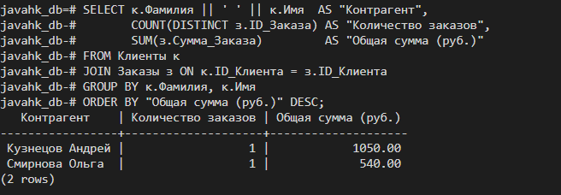
Рисунок 4 — Сводный отчёт по заказам ресторана «Джавахк»: результат выполнения запроса с GROUP BY по клиентам.
На рисунке 5 представлена ER-диаграмма базы данных информационной системы ресторана «Джавахк», построенная в pgAdmin 4.
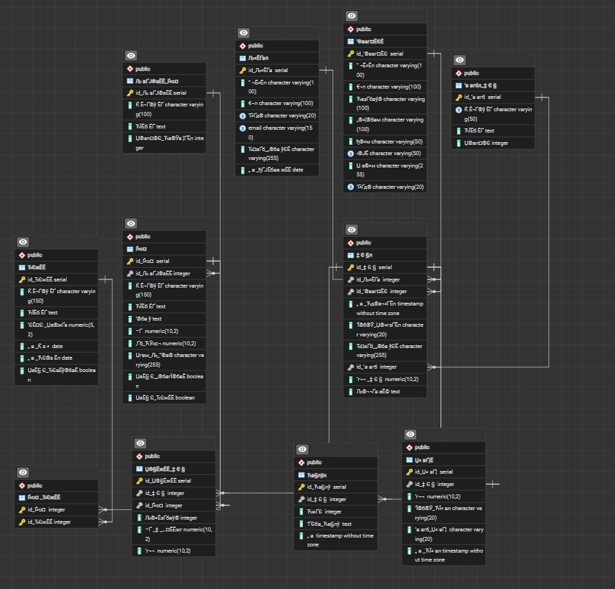
Рисунок 5 — ER-диаграмма базы данных информационной системы ресторана «Джавахк» в pgAdmin 4.
3. Проверка целостности данных, работы связей и соответствия требованиям
Заключительный этап тестирования включает в себя комплексную верификацию построенной системы:
Тестирование ограничений ссылочной целостности: проверка невозможности добавления позиции заказа с несуществующим ID_Блюда или удаления записи о клиенте, имеющем активные заказы.
Проверка ограничений доменной целостности: попытка внесения заведомо некорректных данных (отрицательные цены, пустые обязательные поля, оценка вне диапазона 1–5) с целью подтверждения срабатывания правил CHECK и NOT NULL.
Соответствие функциональным требованиям: подтверждение того, что спроектированная структура БД позволяет в полном объёме отслеживать цепочку «Клиент → Заказ → Позиции заказа → Блюдо → Приготовление (статус) → Оплата → Отзыв», устраняя выявленные проблемы рассинхронизации данных.
На рисунке 6 представлен результат выполнения сквозного многотабличного запроса, объединяющего данные о заказе, клиенте, блюде, позиции, статусе и оплате.
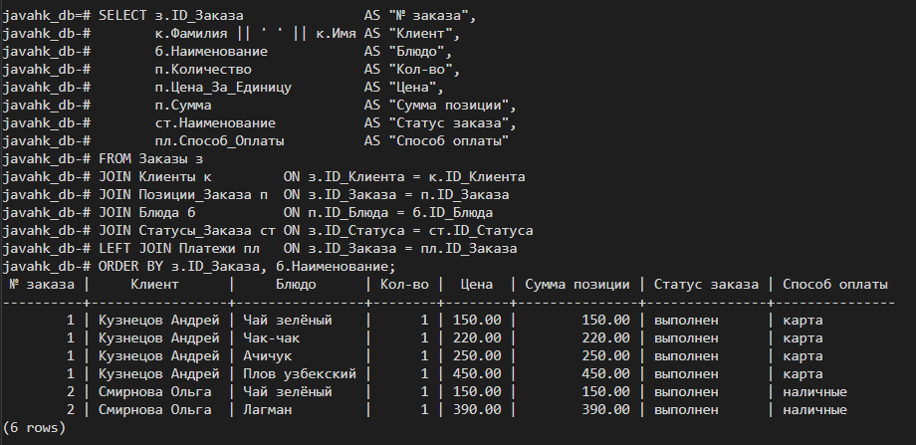
Рисунок 6 — Сквозной отчёт по заказу ресторана «Джавахк»: результат выполнения многотабличного JOIN-запроса.

